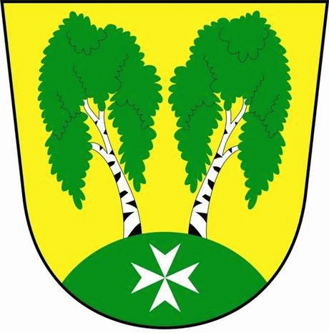
MČ Praha - Březiněves

U Parku 140/3, 182 00 Praha 8

Program zasedání Zastupitelstva MČ Praha – Březiněves
Číslo: 12
Datum : 23.09.2015

S V O L Á V Á M

zasedání Zastupitelstva MČ Praha – Březiněves

na den 30.09.2015

od 17:30 hod. do kanceláře starosty

Navržený program:

- Kontrola zápisu č. 11.
- Úpravy rozpočtu za 9/2015.
- Návrh změny názvu a náplně práce Komise grantové politiky, mládeže a tělovýchovy.
- Cenová nabídka na vánoční výzdobu 2015 od spol. ELTODO-CITELUM, s.r.o. sídlo: Praha 4, Novodvorská 1010/14.
- Cenové nabídky na výrobu a montáž mostku.
- Cenové nabídky na rekonstrukci 3 sociálních zařízení v budově úřadu MČB.
- Nabídka spolupráce společnosti ICONEX a.s. pro MČ Praha – Březiněves.
- Návrh na nákup fotoaparátu pro potřeby MČ Praha – Březiněves.
- Bezúplatný převod pozemků do správy majetku MČ Praha – Březiněves s omezujícími podmínkami po dobu až 20 let – parc. č. 430/1, 430/7, 430/9 k. ú. Březiněves – Smlouva o bezúplatném převodu nemovité věci a smlouva a zřízení věcného práva.
- Různé.

Ing. Jiří Haramul
starosta MČ Praha – Březiněves

